**МЕРЕЖИВО МРІЙ - АВСТРІЯ, НІМЕЧЧИНА, ФРАНЦІЯ,   
ШВЕЙЦАРІЯ, ІТАЛІЯ! (шкільні канікули)**

**26.10.2024 02.11.2024**

##### 1 день

###### Терми Егерсалок + Долина Красунь

07:00 - зустріч представником компанії Сакумс біля автобусу у Мукачево (автобус буде подано на парковку на привокзальній площі).  
Посадка в комфортабельний автобус. Виїзд на кордон. Час виїзду може змінюватись, просимо перед бронюванням туру уточнювати.  
Запрошуємо почати знайомство з Угорщиною відвідавши термальне диво **\*«Угорське Памуккале»** - Егерсалок!  
Відвідання велнес-комплексу (20 євро для дорослих/15 євро для дітей до 14 років).  
Далі нас чекає смачна дегустація в **\*"Долині Красунь"** (20 євро для дорослих дегустація вин та гуляш / 15 євро для дітей гуляш та солодкі напої).

Переїзд та поселення у готель. Ночівля #1.

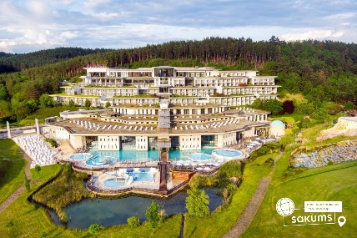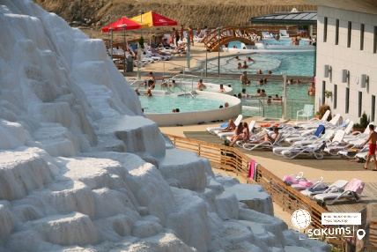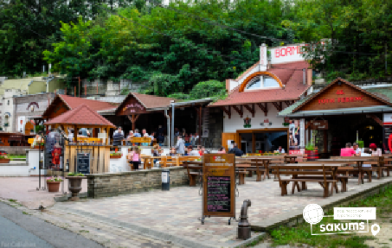

##### 2 день

###### Мелодії Австрії у казковому Зальцбурзі

Сніданок. Виселення з готелю.   
Переїзд по території Австрії. Запрошуємо у гості до Моцарта у місто **\*Зальцбург**. Оглядова екскурсія містом (25 євро для дорослих/20 євро для дітей). Ця прогулянка у всій красі відкриє перед вами Зальцбург, затишні вулиці якого наповнені мелодіями великого Амадея, ароматами свіжозавареної кави і спечених булочок. Ви проїдете найзнаковішими місцями міста: побуваєте в Княжому парку та стародавньому монастирі святого Петра, побачите Кафедральний собор і палац Мірабель, пройдете по богемній Зерновій вулиці та площі Моцарта, пообідаєте в монастирській трапезній і заглянете в найстарішу австрійську кав’ярню. А після нашої подорожі зрозумієте, чому Зальцбург, оточений альпійськими вершинами, називають «Австрійською дачею» та «німецьким Римом».

Переїзд та поселення у готель. Ночівля #2.

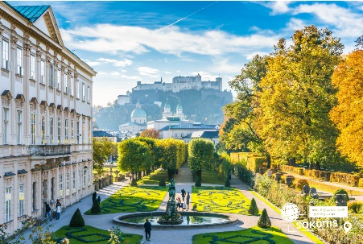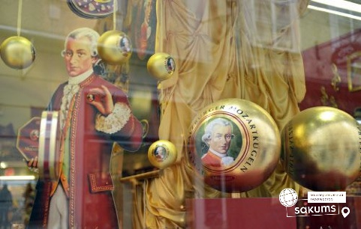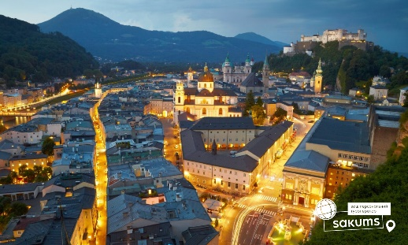

##### 3 день

###### Баварія запрошує: Мюнхен + Замок Нойшванштайн або Леголенд

Сніданок. Виселення з готелю. Переїзд у **Мюнхен**. Оглядова екскурсія містом (у вартості). Офіційний девіз столиці Баварії - "Мюнхен любить вас". Потрапляючи сюди, відразу легко відчути доброзичливу веселу атмосферу. Мюнхен по – німецьке строге і водночас дуже автентичне місто, серце Баварії. Тут і надсучасний музей BMW, і відомі на весь світ картинні галереї, чудова архітектура, і мега смачні білі ковбаски. Окремий пункт мюнхенське метро, яскраво розфарбовані станції якого контрастують із надземним містом.

Пропонуємо відвідати на вибір **\*Замок Нойшванштайн** (45 євро для дорослих з вх. квитками/30 євро для дітей з вх. квитками) – казку Європи, що надихає. Він побудований баварським королем Людвігом II у другій половині ХІХ століття, і його мелодійна назва перекладається як «Нова лебедина скеля». Замок Нойшванштайн і є втіленням чарівного замку мрії, що використовується мультиплікаційною студією Уолта Дісней як символ дива та казкової краси. Щороку замок відвідують близько півтора мільйона туристів, і потік захоплених гостей не слабшає.

Або ж обираємо поїздку у **Леголенд (Legoland)** (70 євро особа з вх. квитками) — неймовірно цікавий дитячий парк розваг, в якому ви побачите, які фантастичні конструкції та цілі будівлі можна створювати з відомого всім конструктора “Лего”. Парк настільки величезний, розміром приблизно в 26 футбольних полів, що для поїздки сюди краще виділити цілий день, щоб встигнути побувати на всіх атракціонах. Всі відвідувачі Леголенду, ділячись враженнями, сходяться в одному – що побували на святі у Світі Дитинства. А британська асоціація продавців іграшок у 2000-му році назвала цеглу лего найзначнішою іграшкою 20-го століття.

Переїзд та поселення у готель. Ночівля #3.

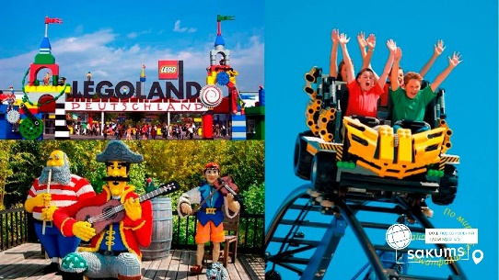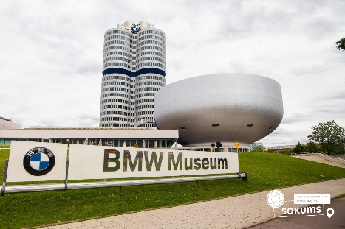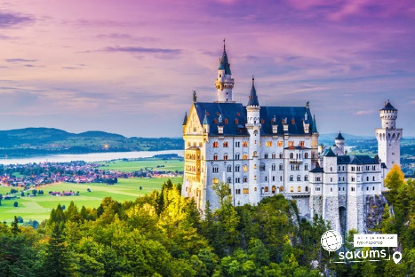

##### 4 день

###### Страсбург – столиця регіону Ельзас! Французьке місто, доповнене німецьким колоритом

Сніданок. Виселення з готелю.

Переїзд до Страсбургу. Оглядова екскурсія містом (25 євро для дорослих /20 євро для дітей). **\*Страсбург** — це місто з винятковою минулою та культурною спадщиною. Незважаючи на те, що провінція Ельзас «кочувала» туди-сюди з Німеччини до Франції цілих 8 разів, обидві сторони дбайливо ставилися до архітектурної спадщини міста. Тому під час прогулянки ви побачите чудові будинки, збудовані в період з IX по XVIII століття. Загляньте в знаменитий Страсбурзький собор Нотр-Дам — релігійну домінанту міста, оздоблення якої й вигляд із вежі виглядає дуже вражаюче. Поблукайте затишною «Маленькою Францією» — цікавим кварталом в історичній частині міста, де є чудові канали та старовинні особняки. А потім порівняйте вигляд цієї сторони Страсбурга з тим, як виглядає інша його іпостась резиденції міжнародних організацій. Сьогодні Страсбурґ - це один із центрів об'єднаної Європи, адже саме тут міститься Європарламент із "серцем Європи", Рада Європи, Європейський Суд із прав людини.

Сьогодні пропонуємо відвідати **\*Europa-Park** (20 євро для дорослих /15 євро для дітей + вх. квиток від 70 євро) - найбільший парк розваг у Німеччині та другий за відвідуваністю парк розваг у Європі після Діснейленду в Парижі.

Переїзд та поселення у готель. Ночівля #4.

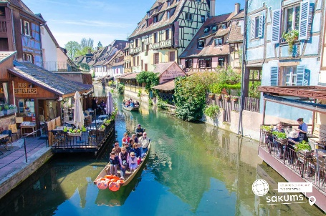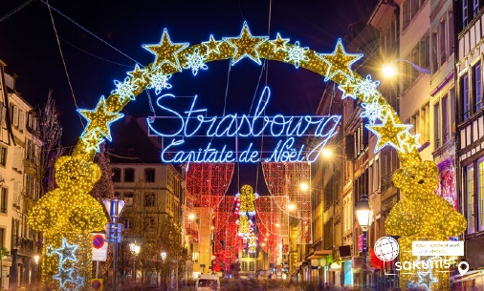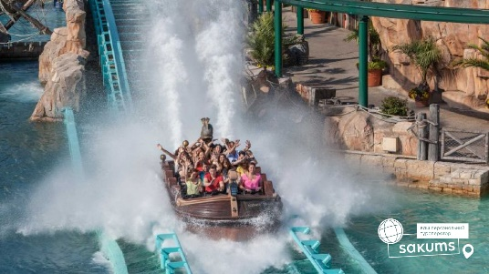

##### 5 день

###### Цюрих, місто у якому “фінанси співають романси” + Неймовірний Люцерн

Сніданок. Виселення з готелю.   
Переїзд до Цюриху. Оглядова екскурсія містом (у вартості). **Цюрих** – місто банків, страхових компаній, соборів та музеїв – фінансова цитадель Швейцарії та її культурний центр. Набережні Цюріхського озера («миля страхування», Цюріххорн), район Енге, штаб-квартира ФІФА, парк Долдер, район Цюріхського політехнічного інституту (ETH) та Цюріхського університету, Банхофштрассе – «Єлисейські поля Фраумюнстер із вітражами Шагала, собор Гросмюнстер, набережні річки Ліммат, Вайнплац, Вассеркірхе, церква Св. Петра. І закінчуємо екскурсію чашкою гарячого шоколаду у знаменитому кафе Шпрюнглі.

У вільний час запрошуємо у **\*Люцерн** (30 євро для дорослих/25 євро для дітей) - це найбільш "швейцарське" місто у Швейцарії. Тут воєдино зібрано все, що є символом цієї країни - високі Альпи, альпійське озеро, розписні будиночки, оборонні башти. Про Люцерн кажуть: "Бачив Люцерн означає бачив Швейцарію". Одне з найкрасивіших міст німецькомовної частини, перлина країни і must see для всіх туристів. Люцерн першим приєднався до Швейцарської конфедерації, а нині відомий у тому числі завдяки легендарному Вільгельму Теллю.

Переїзд та поселення у готель. Ночівля #5.

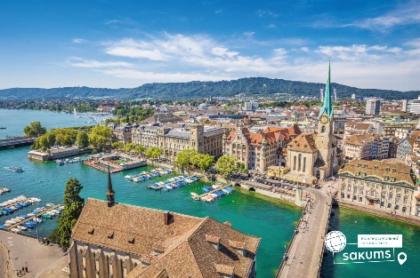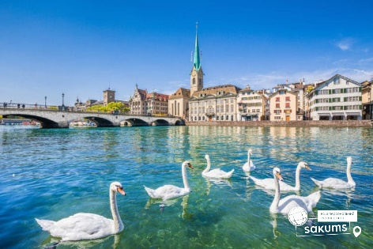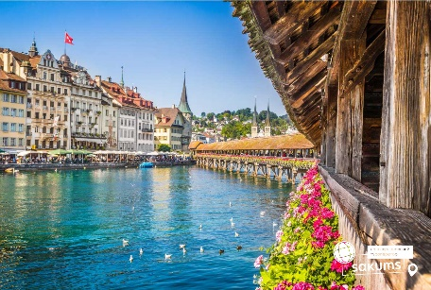

##### 6 день

###### Італійські Альпи + шопінг у Больцано + озеро Браєс

Сніданок. Виселення з готелю.   
Переїзд до Італії у місто **\*Больцано**. Оглядова екскурсія містом (25 євро для дорослих/20 євро для дітей). Місто називають «воротами у Доломітові Альпи». Це місто гір, пасторальних пейзажів та прекрасних гірськолижних курортів, місто, де будь-якої пори року є на що подивитися. Вільний час на шопінг.  
*За хороших погодніх умов поїздка на **\*озеро Браєс** (трансфер 30 євро/особа) – перлина Альп озеро Лаго ді Браєс (Lago di Braies), Доломітові Альпи. Браєс вважається найгарнішим озером Європи і одним з найкрасивіших місць у Італії.

Переїзд у готель на території Угорщини. Ночівля #6.

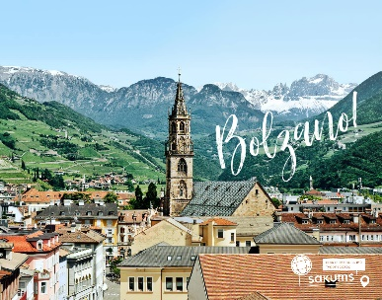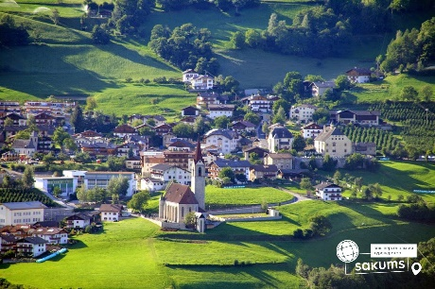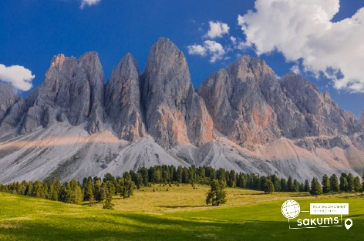

##### 7 день

###### Прибуття у Мукачево

Сніданок. Виселення з готелю.   
Проходження угорсько-українського кордону. Прибуття в Україну.

##### **Вартість при бронюванні за 6 тижнів до початку туру - 475 EUR**

##### **Базова вартість - 485 EUR**

###### Входить у вартість

* Проїзд по маршруту автобусом єврокласу;
* Проживання 6 ночей (7 днів) в готелях згідно маршруту з сніданками;
* Супровід керівника групи по всьому маршрут;
* Оглядові екскурсії у Мюнхені та Цюриху.

###### Не входить у вартість

* Курортний збір (оплачується при бронюванні туру) - 15 євро з особи;
* Медичне страхування (*уточнюйте у менеджера);
* Факультативні екскурсії;
* Вхідні квитки в екскурсійні об’єкти (церкви, собори, музеї, парк розваг тощо);
* Додаткове харчування (обідо-вечеря 20 євро/день ). Оплата до початку туру;
* Проїзд громадським транспортом;
* Особисті витрати;
* Туристам із Києва Туроператор «САКУМС» може надати послуги щодо придбання залізничних квитків Київ-Мукачево-Київ - 2300 грн (купе). Квитки можна купити самостійно, обов'язково завчасно уточніть у менеджера номер поїзда. Увага! Вартість квитків може бути змінена Туроператором після придбання, внаслідок підняття тарифів, чи підтвердження УЗ дорожчого поїзда.